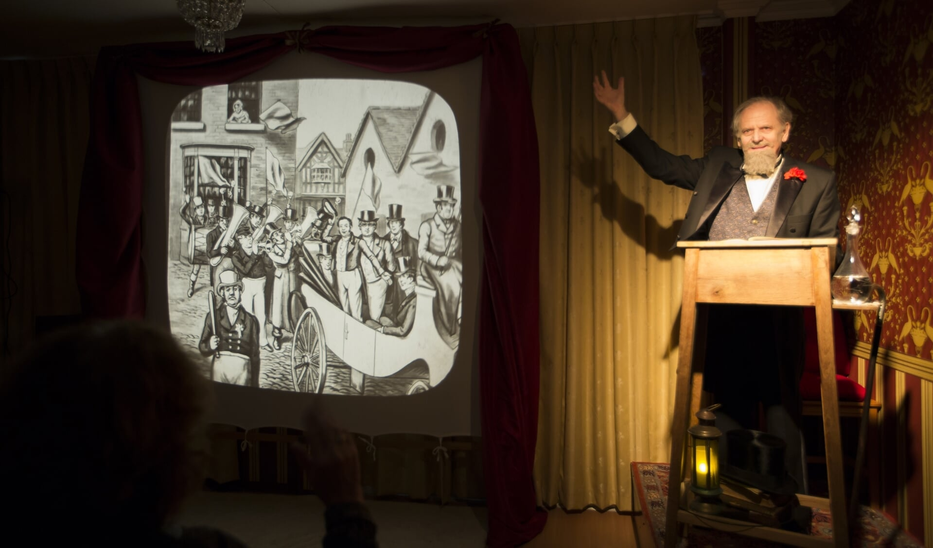
De traditionele toverlantaarnplaat Foto: Dickenstheater Laren
Verkiezingsstrijd in het Dickenstheater
24 februari 2022, 11:43 Cultureel
LAREN -Traditioneel geeft het Dickenstheater Laren kort voor de verkiezingen voorstellingen met een toepasselijk verhaal.
Zondagmiddag 6 en 13 maart om 14.00 uur wordt het 10-jarig bestaan van het theater gevierd met benefiet voorstellingen ten behoeve van Voedselbank Gooi & Omstreken.
Speciale voorstellingen
Het publiek kan dan, in voorbereiding op de gemeentelijke verkiezingen, plezier beleven tijdens Verkiezingskoorts (Eatanswill Election) uit The Pickwick Papers. Deze speciale voorstellingen zónder pauze duren circa 5 kwartier.
Men kan zich afvragen of er sinds de 19e eeuw veel is veranderd in het gedrag van politici en hun aanhangers in verkiezingstijd. De observaties van Charles Dickens blijken ook nu nog actueel te zijn.
Charles Dickens
Charles Dickens werd als jonge verslaggever van de Morning Chronicle in 1835 naar de stad Sudbury gestuurd. Onder zijn schuilnaam BOZ schreef hij over de verkiezingsstrijd voor een Parlementszetel.
Voor de aanstaande romanschrijver was deze ervaring een inspiratiebron voor het humoristische verhaal dat Dickens-acteur Aad Kok zal brengen.
Glasplaten
Natuurlijk vertoont schrijver/dramaturg Else Flim daarbij originele glasplaten. Ook brengt het publiek via de toverlantaarn een bezoek aan Londen.
Burgemeester van Laren, de heer Nanning Mol, zal 13 maart een openingswoord spreken waarin hij zijn visie geeft over de rol van een burgemeester in verkiezingstijd.
Reserveren
De voorstelling vind plaats in het Dickenstheater P.C. van den Brinkweg 11in Laren.
De entree is €15,00 (t.b.v. de Voedselbank Gooi & Omstreken). Reserveren kan via dickens@ziggo.nl of 035 8872376.

